КОМБАЙНЕР
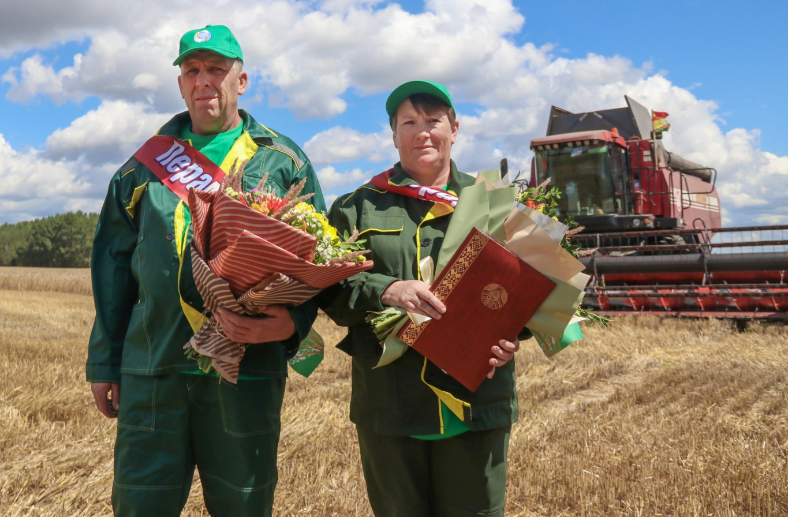
Какая профессия самая важная? Сложный вопрос, но как бы жила целая страна, не будь в ней работников сельского хозяйства? Ведь хлеб всему голова. И обязанности комбайнера стоят не на последнем месте в этой трудной службе.
Комбайнер - это водитель комбайна, а комбайн - специальная зерноуборочная машина и верный помощник крестьянина. Дружной компанией они бороздят поля, собирая хлеб.
Машина сначала косит и обмолачивает колосья, затем зерно ссыпается в специальный резервуар, а затем уже собирается солома, посредством помощи другой машины.
Работа комбайнера - тяжелый труд, ведь во время сезона он работает по 15 и более часов в сутки! И все эти часы очень напряженные. Зависят часы работы лишь от погоды, ведь если пойдет дождь, в поле идти нельзя.
Специалист следит за состоянием поверхности поля и земли, все время прислушивается к работе мотора, управляя одновременно сложной машиной. Просматривает все датчики, следит за показаниями компьютера. Рабочий день начинается в 6 часов утра, а иногда даже до рассвета. Специалист должен проверить состояние машины на наличие неисправностей, поставить план работ и заправить бак.
Вне сезона комбайнер может заниматься починкой сельскохозяйственных машин, выполнять работу слесаря и плотника, недаром на селе комбайнеров называют «мастер на все руки», ведь их обучение предполагает не только получение навыка управления зерноуборочной техникой.
К сожалению, профессия комбайнера не очень популярна сегодня. Молодые люди боятся выполнять тяжелую работу за небольшие деньги. А важность профессии многие не замечают.

